附件3

**酒店联系方式及路线图**

会议地点：合肥滨湖富茂大饭店

酒店总机：0551-62679999

酒店地址：合肥市滨湖新区庐州大道1001号

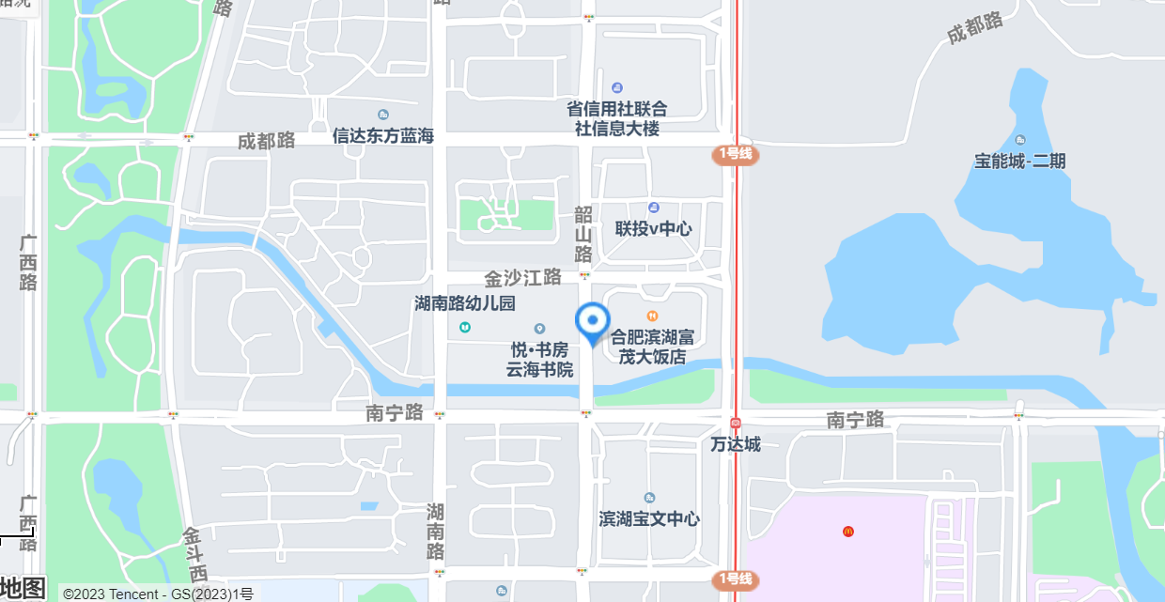

★乘车路线：

1．合肥新桥国际机场

机场巴士3号线（汽车南站方向）——高铁南站公交站下，步行405米——合肥南站地铁站6号口乘坐轨道交通1号线（九联圩方向）——万达城地铁站D口下，步行300米到达富茂大饭店，打车全程约1小时5分钟约80元。

2. 合肥南站

站内乘坐地铁1号口轨道交通1号线（九联圩方向）—— 万达城地铁站D口下，步行300米到达富茂大饭店（全程约15分钟），打车全程约15分钟约20元。

3. 合肥火车站

站内乘坐地铁口A口轨道交通1号线（九联圩方向）——到万达城地铁站D口下，步行388米到达富茂大饭店（全程约40分钟），打车全程约25分钟约30元。

★温馨提示：公交及地铁请注意乘坐方向，切勿乘错方向。